Pozdravljeni!

Poteka tretji teden učenja na daljavo. Zaradi narave našega predmeta nekaterih vsebin trenutno ne moremo izvajati, saj za to ni ustreznih pogojev (blazine, orodja, varovanje). Zaenkrat so odsvetovane tudi kakršnekoli skupinske aktivnosti, kot so ekipni športi in igre.
Učna snov je zato prilagojena. Malo več bo teoretičnih vsebin, ki pa bodo podane tako, da si jih boste lahko predstavljali. Obenem boste tudi redno dobivali priporočila, kakšne aktivnosti izvajajte, da boste ostali v dobri telesni kondiciji.

Trenutni način učenja pa nam daje tudi bolj proste roke glede vsebin, ki jih obravnavamo. Zato, če vas karkoli zanima, kot na primer:

- povečanje moči, vzdržljivosti, eksplozivnosti;
- oblikovanje telesa;
- kako kombinirati kondicijsko pripravo v ekipnih športih;
- kako biti čimbolj »fit« ampak z zmerno vloženim trudom;
- primerna prehrana pri posameznih športih;
- kakršnakoli ostala vprašanja...

… vprašajte, pišite! In z veseljem vam bova odgovorila. Lahko se vas tudi več skupaj dogovori in izberete tematiko, ki vas zanima.

Pišite pa na: ivan.kavcic@os-cerkno.si ali mihela.gnezda@os-cerkno.si

GIBANJE- PRIPOROČILA

Poskušate se držati tega, kar ste dobili v prejšnjih dveh tednih. Namig: če imate doma sobno kolo ali pa orbitrek, ga kar uporabite. Če se vam zdi taka vadba dolgočasna, si med kolesarjenjem poglejte kakšen film in čas bo hitreje minil. V nekem fitnesu so imeli zraven sobnih koles video-igrice. Tudi kar zanimiva kombinacija. Tako boste združili prijetno s koristnim.

Lepo se imejte in ostanite zdravi!

Športna pedagoga OŠ cerkno

V nadaljevanju sta predstavljeni vsebini: Ogrevanje in Gibljivost. Preberite si jih in ob priliki naredite obe nalogi.

OGREVANJE

Splošno ogrevanje

Preden začnemo z vadbo se moramo ustrezno ogreti. Ogreta mišica je prožnejša, zmanjšajo se napetosti v njej in s tem tudi verjetnost nastanka poškodb. Še posebno je to pomembno pri hitrih in nenadnih gibanjih (nogomet, gimnastika ipd). Z ogrevanjem se tudi izboljša delovanje živčevja in organizma nasploh, posledično se izboljšajo eksplozivnost, gibljivost, refleksi.

Da pa se ogrejemo, ni dovolj, da se usedemo zraven radiatorja, ampak se moramo ogreti s pomočjo svojih mišic. Za mišično delo (gibanje) se uporabi le okoli 1/5 energije, medtem ko se ostale 4/5 porabijo za toploto. Za ogrevanje moramo tako izbrati gibanja, v katerih je aktivnih čim več mišic (tek, hitra hoja, kolo). Lahko izberemo tudi razne igre, vendar jih moramo izvajati bolj previdno.

Ogrevanje izvajamo z nižjo intenzivnostjo. Trajati mora vsaj 5 minut oziroma dokler se ne začnemo rahlo znojiti. Ko se začnemo znojiti, pomeni, da se je telo začelo ohlajati- torej smo ogreti.

Gimnastične vaje

So nadaljevanje ogrevanja. Zaradi enostranskih obremenitev tekom dneva (sedenje, delo) so naše mišice pogosto zakrčene oziroma prekomerno napete in zato slabše gibljive. Sprostimo jih s krajšimi raztegi. Še posebej so za to primerne gimnastične vaje, ki uporabljajo aktivno raztezanje mišic. Slednje izvajamo s kontroliranimi, tekočimi gibi (brez sunkov). Z vsako ponovitvijo poskušamo povečati obseg giba. Ker ga izvajamo s pomočjo mišic, jih tako istočasno raztezamo in še dodatno ogrevamo.
Naredimo po 6 – 10 ponovitev pri vsaki vaji.

Primeri aktivnega raztezanja:
https://www.youtube.com/watch?v=73sEY0-_W5c
https://www.youtube.com/watch?v=Y_3zKUgylhk

Naloga 1:
Enkrat, ko boste dalj časa stali, poskusite narediti predklon. Zapomnite si, do kje ste prišli. Zatem mišico raztegnite (greste v predklon in zadržite položaj za 5-10 sekund). Nato ponovno naredite predklon in ga primerjajte s prvim. Boste videli, da je drugega lažje narediti, saj ste z raztezanjem sprostili mišico.

GIBLJIVOST

Je sposobnost, ki določa obseg giba. Tisti, ki so bolj gibljivi, lažje izvajajo gibalne naloge. Spomnite se prevala nazaj v vesi na bradlji, ki smo ga izvajali pri pouku. Tistim s slabšo gibljivostjo v kolčnem sklepu je predstavljal nemalo težav, saj zaradi omejenega giba niso mogli dovolj pokrčiti nog in prenesti kolena proti glavi.

Bolj gibljivi posamezniki dosegajo boljše uspehe v športu. Pri prekoračni tehniki pri skoku v višino bodo tisti, ki lahko višje dvignejo nogo pri prehodu letvice, zato tudi skočili višje.

Za ohranjanje gibljivosti se moramo redno in dovolj gibati ter razgibavati (gimnastične vaje, raztezanje). Še posebno je to pomembno v obdobju intenzivne rasti, ko mišice ne sledijo dovolj hitro rasti telesa in zato postajajo manj gibljive. S primernimi dejavnostmi v tem obdobju lahko z dokaj malo truda dosežemo dolgoročne učinke.

Raztezne gimnastične vaje poznate od pouka, zato si poglejmo še ostala raztezanja:

- Kratki raztegi: mišico raztegnemo in zadržimo položaj okoli 5 sekund (podobno kot ko se pretegnemo). Z raztegom sprostimo mišico na njeno normalno napetost.

- Statično raztezanje: mišico raztegnemo in zadržimo položaj okoli 30 sekund. Med raztezanjem poskušamo čimbolj sprostiti mišico, zaradi česar postane ta bolj sproščena kot sicer. Ponavadi ga uporabljamo na koncu vadbe ali pa, ko želimo povečati gibljivost.

Primer statičnega raztezanja:
https://www.youtube.com/watch?v=8ZkplOQD_SI

PRIMER- MIŠICE NA ZADNJI STRANI STEGNA

Gibljivost teh mišic testiramo vsako leto pri ŠVK (predklon s klopice). Poglejmo si nekaj primerov, kjer se kažejo prednosti dobre gibljivosti:

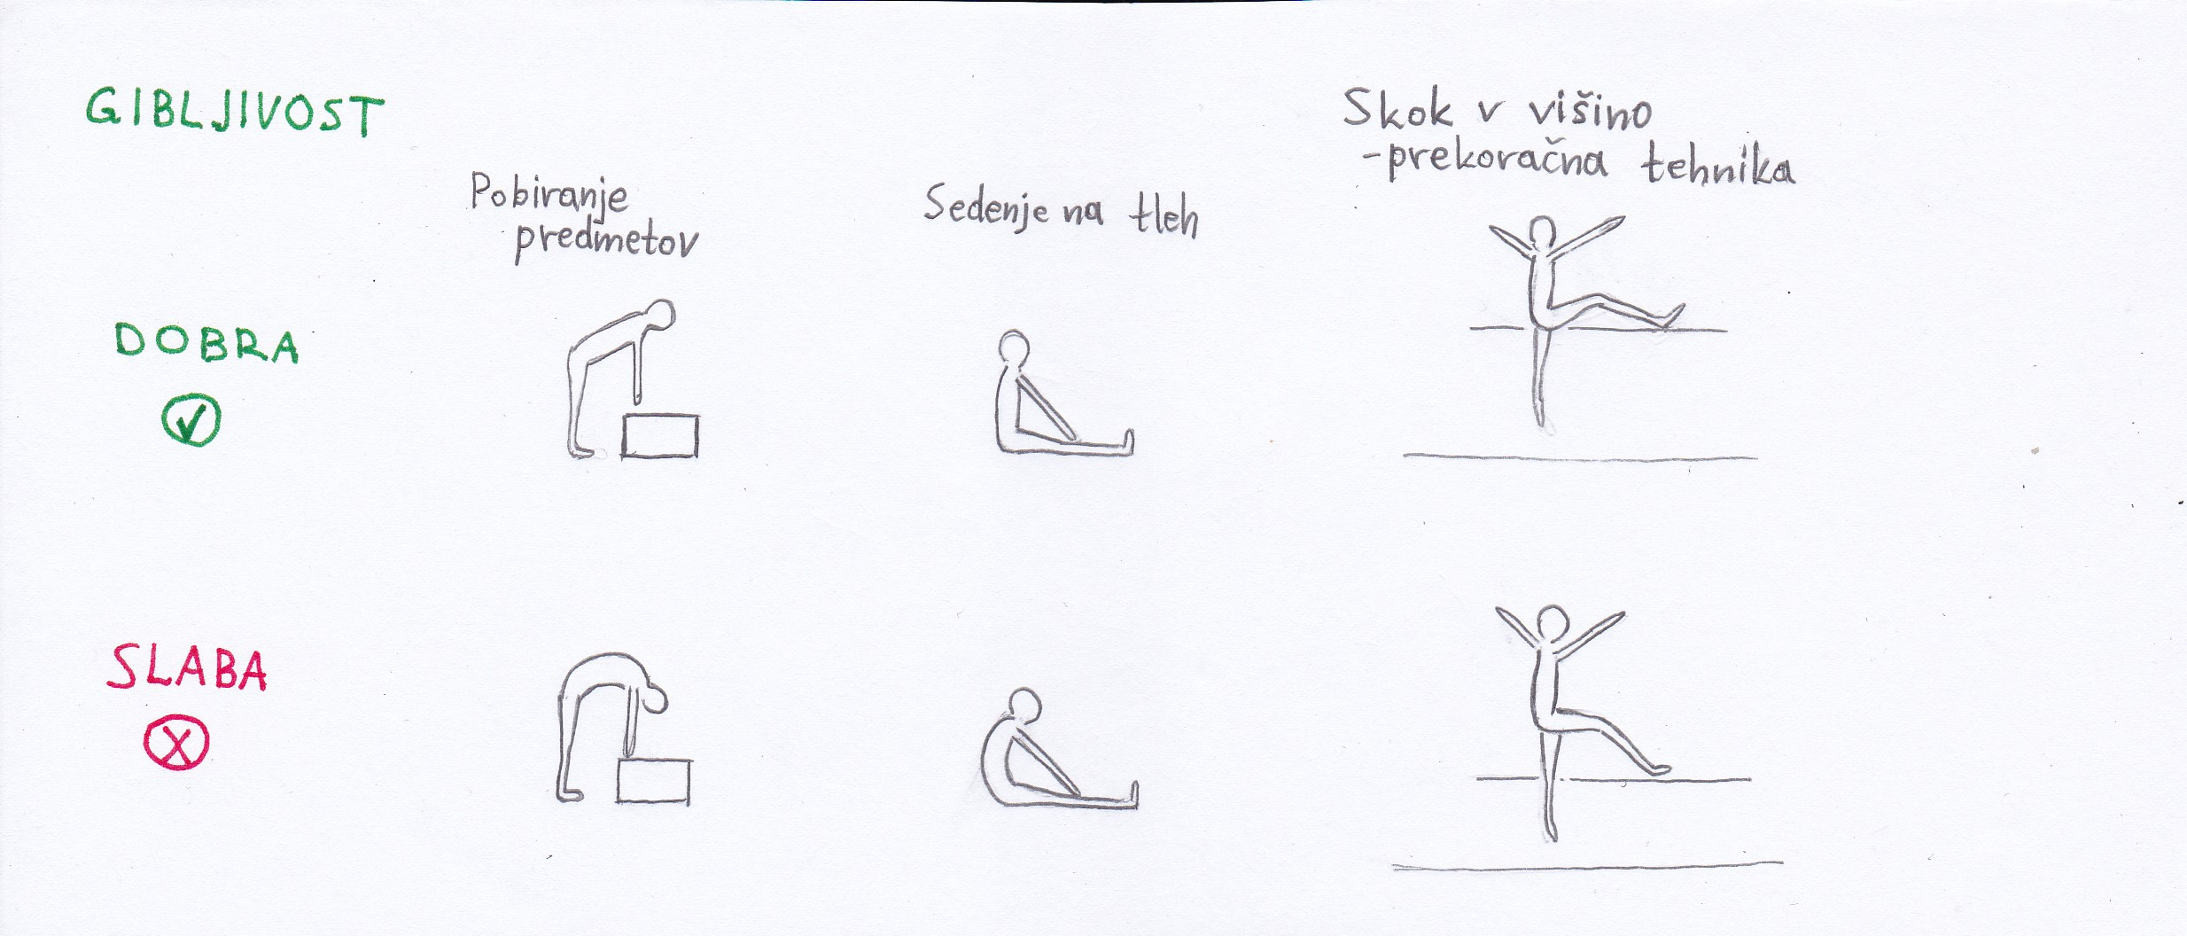
Naloga 2:
Usedete se na tla. Noge so stegnjene, roke počivajo na nogah. Sedite tri minute. Če sedite brez težav, ste dovolj gibljivi. Če pa težko sedite, je to zato, ker zakrčene mišice na zadnji strani stegen vlečejo trup nazaj.

Mišice na zadnji strani stegen lahko raztegnemo z naslednjimi vajami:

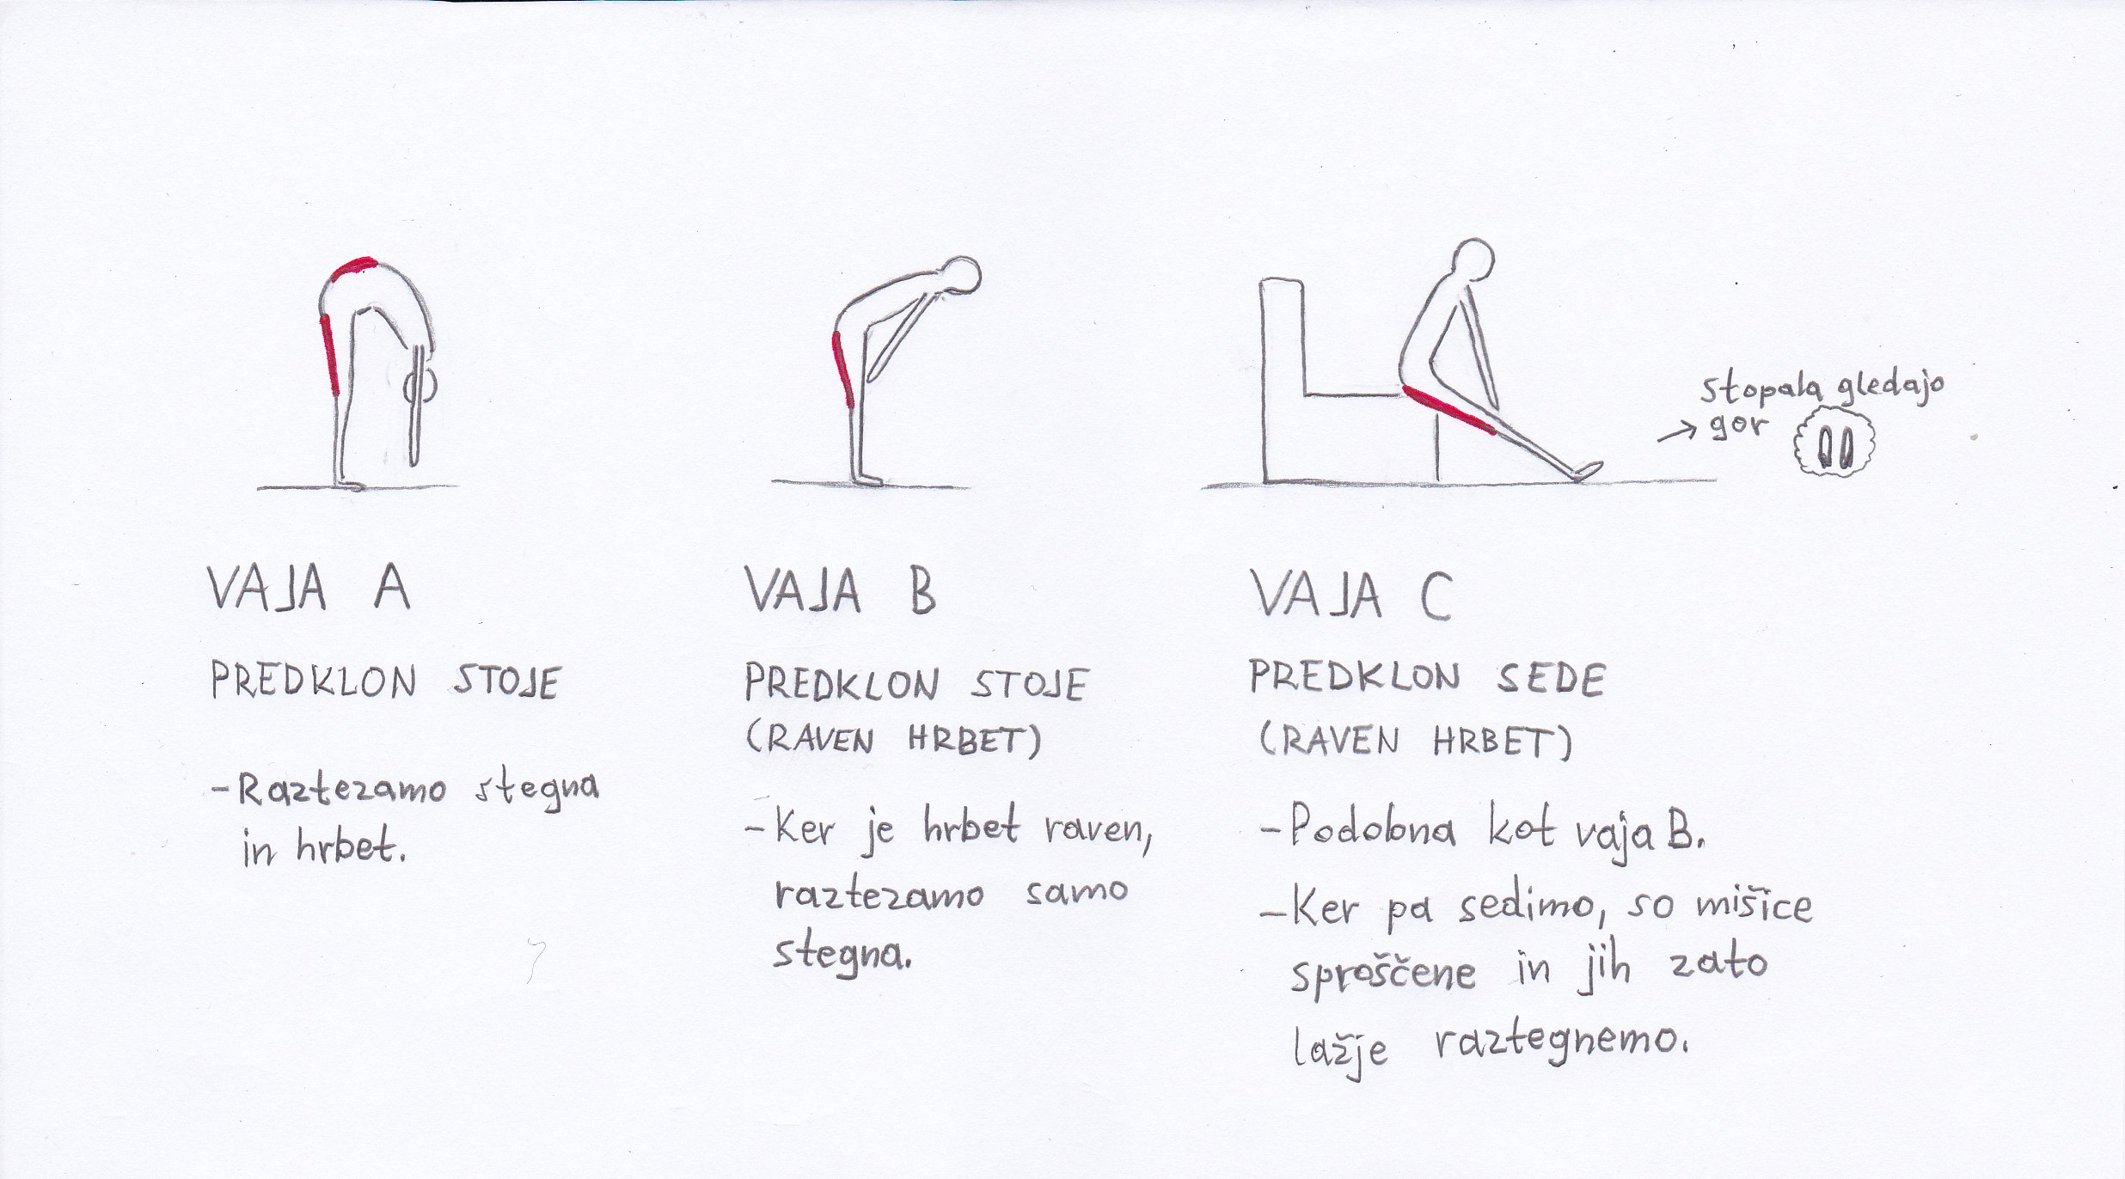

Za izboljšanje gibljivosti delajte:

Hitro raztezanje:
- 2x vaja B
- 1x vaja A
(Razteg zadržite 5 s. Vaje delate, kadar želite na hitro sprostiti mišice. Lahko večkrat dnevno.)

Povečanje gibljivosti:
- za ogrevanje: 1-2x Hitro raztezanje
- 3x vaja C
(Razteg pri vaji C zadržite 30 s. Vaje delate 1-3x na dan.)

Nasvet:
Pred raztezanjem bodite vsaj malo ogreti. Ne delate ga takoj zjutraj, ko vstanete iz postelje, ampak najbolje enkrat tekom dneva.

